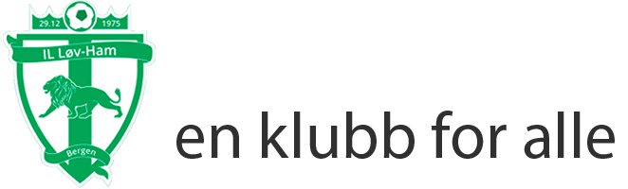

INVITASJON TIL GRATIS FOTBALLTURNERING SØNDAG 5. JUNI I FYLLINGSDALEN IDRETTSHALL

I forbindelse med åresalg blir det arrangert en gratis fotballturnering søndag 5. juni for barn og unge.
Begrenset antall plasser!
I tillegg til klasser for barn og unge, gutter og jenter, blir det en egen moro klasse for voksne.
I moroklassen må laget stille i en eller annen form for kostyme!

Dette blir garantert artig

Det spilles 5 er fotball. Hvert lag får minimum 3 kamper. Ingen påmeldingsavgift!!! Kjøp heller noen lodd eller bruk noen penger i kiosken

Sluttspill i ungdomsklassen og kanskje også i moroklassen.
Førstemann til mølla!!!

Påmelding sendes til post@lovhamil.no eller ring 97419760 for spørsmål.

For IL Løv-Ham
Bertil Søfteland
Turneringsansvarlig

